CENCABO SAS presenta los acuerdos de prestación del servicio educativo que ofrecemos, A continuación, encontraras el acuerdo que debes cumplir para ser parte de CENCABO:
1. La matrícula se formaliza con el cumplimiento de los requisitos académicos establecidos por el CENCABO.
Definición: La matrícula es el conjunto de trámites académicos y administrativos cuya culminación confiere el carácter de aprendiz para programa técnico laboral se inscribe.
Compromisos: Al matricularse en CENCABO, el aprendiz adquiere un compromiso formal de respetar los principios, políticas y reglamentos de la institución, Manual de Convivencia, por ende, de cumplir las normas académicas, disciplinarias y administrativas.
Para tu proceso de matricula seguir los siguientes pasos:
- Se debe realizar la inscripción al iniciar el programa y por única vez según el valor asignado por la institucional, esta hace parte del valor total programa.
- La matrícula o la renovación, es una responsabilidad exclusiva del aprendiz que desea iniciar o continuar en el Programa de formación con CENCABO o de su acudiente si es el caso (Si el aprendiz es menor de edad).
- Perdida de módulo y consecuencias:

- El aprendiz al momento de perder el módulo por inasistencia debe volver a iniciar el módulo en el siguiente periodo académico, si este es programado de lo contrario debe esperar cuando se reprograme, incluyendo los costos adicionales que esto acarrea.
- No aprobación del módulo por rendimiento académico: el aprendiz debe realizar plan de mejoramiento asumiendo los costos adicionales que esto acarrea (Plan de mejoramiento por semana no competente), este se ejecuta después de finalizado cada módulo de formación.

- Para realizar la inscripción y formalizar la matrícula el aspirante debe traer la documentación completa solicitada:

- Fotocopia del documento de identidad
- Fotocopia del acta o diploma de grado como bachiller, si no cuenta con el título, debe presentar el diploma o certificado secundaria aprobado (9º grado).
- Fotocopia del carné o certificación emitido por la EPS, SISBEN o ADRES.
- Toma de foto con cámara para el carné y/o foto tipo documento de manera digital.
- Cancelar el valor indicado para la inscripción de acuerdo con los costos establecidos.
- Edad mínima 15 años.
- Aceptación del Acuerdo de prestación de servicios.
- Aceptación de Autorización de uso de imágenes y tratamiento de datos personales.

- Presentación de prueba de habilidad básica de ingreso en el siguiente link: https://docs.google.com/forms/d/e/1FAIpQLScO7N_gGMua6yCIB8PAt3ISRkyliJ1eVR_sdKX8NjprON-7tA/viewform

2. Sistema de pago en CENCABO es:
Es una modalidad creada por CENCABO para brindar alternativas de facilidades de pago al aprendiz, sin que estos hagan uso de financiación con entidades externas. Se podrá otorgar un plan de financiación directo a todo aprendiz que tenga orden de matrícula vigente sin codeudor, sin estudio crediticio, el aprendiz deberá cumplir sus pagos para no perder el privilegio de financiación.
2.1 Costos educativos:
- Pago de Preinscripción de $ 31.000 (esto valor hace parte del valor total del programa)
- 1 cuota mensual de acuerdo al programa académico elegido y modalidad ( Patrocinio contrato de aprendizaje, sin patrocinio).
- Certificación del técnico laboral. (Esto hace parte del valor total del programa)
2.2 Costos Adicionales
- Homologación de saberes $ 72.000
- Reintegro $ 31.000
- Plan de mejoramiento $ 36.000
- Contenido de programa $ 35.000
Constancia y certificaciones $ 9.000
de estudios.
Nota: Para la modalidad de plan Beca se debe cancelar el valor de $31.000 cada 4 materias vistas.
2.3 Plan de Incentivos
- Plan referido: El aprendiz recibe un incentivo de $ 30.000 cuando trae un referido y este matricula en cualquier programa que ofrece CENCABO. (Este será abonado a su crédito al aprendiz cuando el referido haya realizado la preinscripción y formalizado matricula).
- Doble titulación con homologación de competencias en común, solo cancela las materias específicas que le faltan del otro programa.
- Acuerdo de pago si se encuentran en mora con CENCABO, cancela 50% del valor adeudado y se ajusta el nuevo crédito.
3. Políticas de pago:
- El pago de esta financiación se debe realizar según el día acordado.
- El aprendiz debe cumplir el acuerdo de pago que genera el en área de cartera.
- El aprendiz debe estar al día en sus pagos para poder presentar exámenes finales de cada corte y para obtener el título del programa escogido.
- El aprendiz debe estar al día para solicitar la certificación de estudios.

4. Vigencia de Matrículas y Becas
- La matrícula tiene una vigencia por 12 meses cuando ésta es aplazada.
- Las becas tienen una vigencia de un año después de ser otorgadas.
5. Prestación de servicio
Los programas tienen una duración aproximada de 14 meses, siempre y cuando el aprendiz cumpla con todos requisitos académicos del programa escogido, su pensum se encuentra estipulado en la página web del instituto y también puede ser suministrado por el personal de admisiones.
La disponibilidad de horario depende de la demanda del programa; el curso se abrirá solo si cumple con el número mínimo de (15) quince aprendices matriculados. Si el aprendiz se matricula y no quiere asistir al programa NO se realiza devoluciones de dinero si el curso fue abierto.
- El aprendiz admitido se compromete a cumplir las normas y principios establecidos por el instituto en el Manual de convivencia escolar.
- El aprendiz admitido se compromete a asistir regularmente a las sesiones de aprendizaje.
- Cumplir con el código de vestimenta y comportamiento establecido por la institución según lo estipulado en el manual de convivencia.
6. Requisitos de la certificación de técnicos laborales:
- Cumplir con los requisitos académicos establecidos por CENCABO
- Haber cancelado los derechos de certificación.
- Presentar la paz y salvo por pagos de servicios educativos.
7. Aceptación de acuerdo
El aprendiz debe aceptar las condiciones de este acuerdo, marcando la opción que muestra el formato en línea del acuerdo de la prestación del servicio.
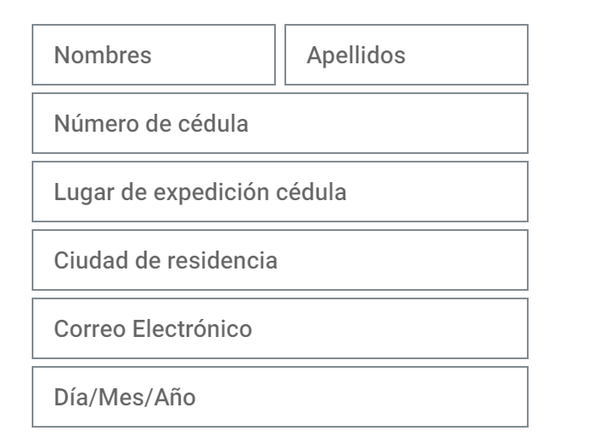

Al dar click aquí yo actuando en nombre propio, manifestó de manera expresa por medio del presente documento que AUTORIZO A CENCABO con NIT No. 800195275-7 acepto las condiciones de servicio que la institución me ofrece.
Acepto las condiciones del Acuerdo de Prestación de Servicios.

9. Historial de Cambios

Fecha | Versión | Cambios
12-09-2022 | 1 | Creación del documento

